ПАМЯТКА ДЛЯ РОДИТЕЛЕЙ
КАК ПРЕДОТВРАТИТЬ ВЫПАДЕНИЕ РЕБЕНКА ИЗ ОКНА?
Современное окно стало причиной несчастных случаев с детьми.
Каждое лето таких трагедий по всей стране десятки сотен. О них и в газетах уже не пишут - заметки получаются одинаковые, не удивляющие: залез на стул, потом на подоконник, оперся руками о москитную сетку, не спасли, малышу было... Меняется только возраст. Мамы тоже всегда «отвлекаются на минутку» - кашу помешать, сериал включить.
Вместе с менеджером фирмы по установке стеклопакетов Еленой Игнатовой разбираем доступные приспособления для того, чтобы ребенок не открыл окно, и каждой такой штуковине поставим оценку надежности по пятибалльной шкале.
ХРОНИКА ТРАГЕДИЙ
Март: в Москве на Рублевском шоссе погиб 5-летний мальчик. Сорвался из окна высотки, когда родителей не было дома.
Апрель: в Волгограде 1,5-годовалый малыш разбился, выпав из окна на пятом этаже - умудрился сам открыть щеколду. Отец потом говорил, что «отвлекся на несколько минут».
Май: в Новосибирске с пятого этажа упала девочка 6 лет. Скончалась в больнице через два часа.
Июнь: в Тюмени 3-летняя девочка погибла, когда лежала в больнице, - сорвалась с подоконника прямо в палате, пока мама заправляла постель. Через несколько дней в подмосковном Оболенске с 7-го этажа, опершись руками о москитную сетку, упал мальчик 5 лет. А еще через пару дней - тоже в Подмосковье, в Балашихе, - разбился 1,5-годовалый малыш. Забрался на окно, когда мама вышла в соседнюю комнату. Умер через несколько часов в больнице.
МНЕНИЕ ПСИХОЛОГА
«Познавайте мир по книгам, а не через форточку»
- Одна моя клиентка, пока ждала приема, усадила своего 4-летнего сына на подоконник - тот ножки свесил на улицу, она ему рассказывает про воробьев... У меня 8-й этаж. С тех пор я поставила на окна замки, а с каждой молодой мамой провожу ликбез, - говорит семейный психолог Светлана Черкасова. - Самое дикое, что некоторые искренне недоумевают: «Ребенок же должен познавать мир, а с высоты такой обзор!» Должен, да. Только окно - не игровая площадка. Москитная сетка даже взрослыми психологически воспринимается как барьер, препятствие, а ребенок считает ее такой же крепкой поверхностью, как оконное стекло. Внушите чаду, что вот это «большое и прозрачное в стене» - это только для взрослых. Даже на руках не подносите его к окну. Не ставьте туда игрушки и любые яркие предметы, которые могут привлечь малыша, - зеркала, посуду. Если у вас есть привычка сидеть на подоконнике - отучайтесь: ребенок во всем копирует маму с папой. И объясните ребенку, что окно - это высота, а высота - это опасность: «Помнишь, ты вчера забрался на спинку дивана, а потом был бух? Коленка все болит? А там «бух» еще больнее».
ВАЖНО!
Если человек (и взрослый, и ребенок) упал с высоты, до приезда «Скорой» его категорически нельзя трогать - любое движение может усугубить тяжесть травм. Можно лишь расстегнуть ему одежду, чтобы стало легче дышать. И, если есть рвота, аккуратно повернуть голову набок.
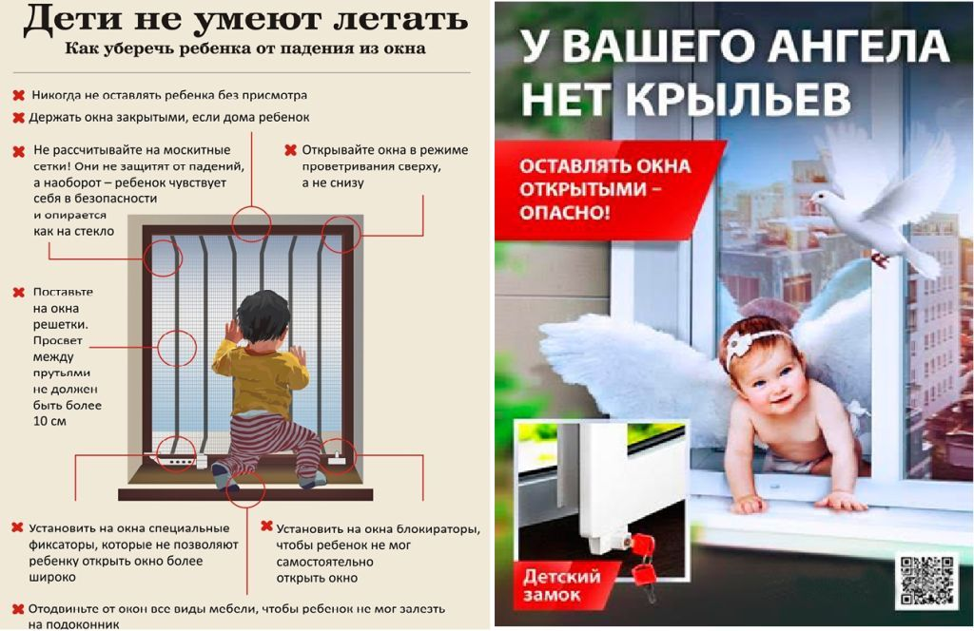
Ежегодно с наступлением весны отмечается рост несчастных случаев, которые связанны с выпадением маленьких детей из окон. Как подтверждает медицинская статистика, через клинические больницы, которые специализируются на детском травматизме, ежегодно проходят десятки детей, выпавших из окон.
В большинстве случаев дети получают тяжелую сочетанную травму, которая сопровождается черепно-мозговыми травмами, повреждением центральной нервной системы, конечностей, костей, внутренних органов (разрывом печени и селезенки), что требует длительного лечения и восстановления, которое может исчисляться неделями, а то и месяцами. Иногда ребенок так и не может полностью восстановить здоровье и остается инвалидом на всю жизнь, Нередки случаи, когда ребенок умирает на месте или по дороге в больницу.
1. Не оставлять окна открытыми, поскольку достаточно отвлечься на секунду, которая может стать последним мгновением в жизни ребенка или искалечить ее навсегда.
2. Не использовать москитные сетки без соответствующей защиты окна.
Ребенок видит некое препятствие впереди, уверенно опирается на него, и в результате может выпасть вместе с сеткой, которая не рассчитана на вес даже годовалого ребенка.
3. Не оставлять ребенка без присмотра, особенно играющего возле окон и стеклянных дверей.
4. Не оставлять мебель поблизости окон, чтобы ребенок не взобрался на подоконник.
5. Не следует позволять детям прыгать на кровати или другой мебели, расположенной вблизи окон.
6. Тщательно подобрать аксессуары на окна.
В частности, средства солнцезащиты, такие как жалюзи и рулонные шторы должны быть без свисающих шнуров и цепочек. Ребенок может с их помощью взобраться на окно или запутаться в них и спровоцировать удушье.
7. Установить на окна блокираторы, препятствующие открытию окна ребенком самостоятельно.
Сделайте ваше окно безопасным!
Не допустите нелепой гибели вашего ребенка!
Существуют различные средства обеспечения безопасности окон для детей. Стоимость некоторых из них доступна каждому. Жизнь наших детей бесценна…
